

DAW2-T

M12: Proyecto

Tecnoètica

Manual de Usuario

Adrià Ballesteros Bermejo

Ivan Dominguez Perales

Antonio Galvez Madrid

Fecha: 02/06/2021

**INDICE**

Guía de uso general 3

Acceder a la cuenta 3

Registro 4

Cerrar sesión 4

Guía de Uso Administrador 5

Crear dilema 5

Consulta 6

Guía de uso Usuarios 7

# Guía de uso general

## Acceder a la cuenta

Para acceder a tu cuenta deberás de acceder a la pantalla de Inicio de Sesión y introducir tus credenciales, Correo electrónico y Contraseña.

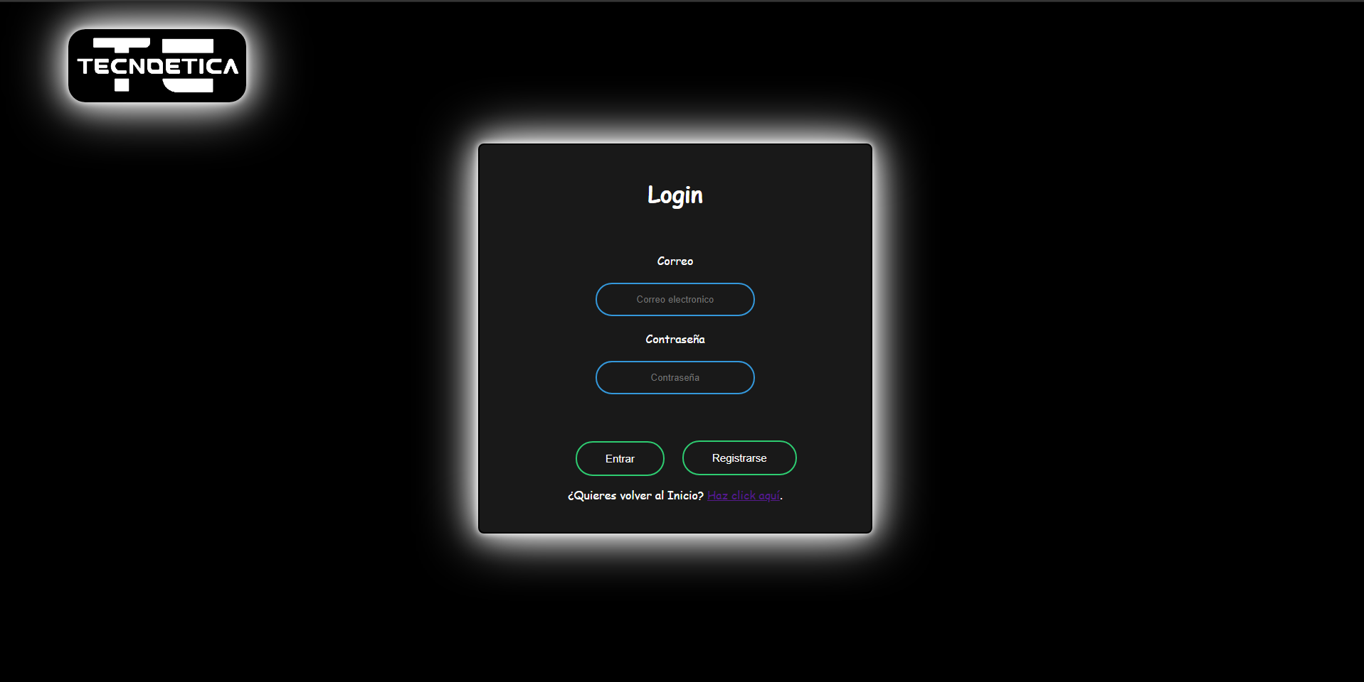

Una vez tengas el Inicio de Sesión Activo te redirigirá a la pantalla principal, donde ya podrás navegar sin problema.

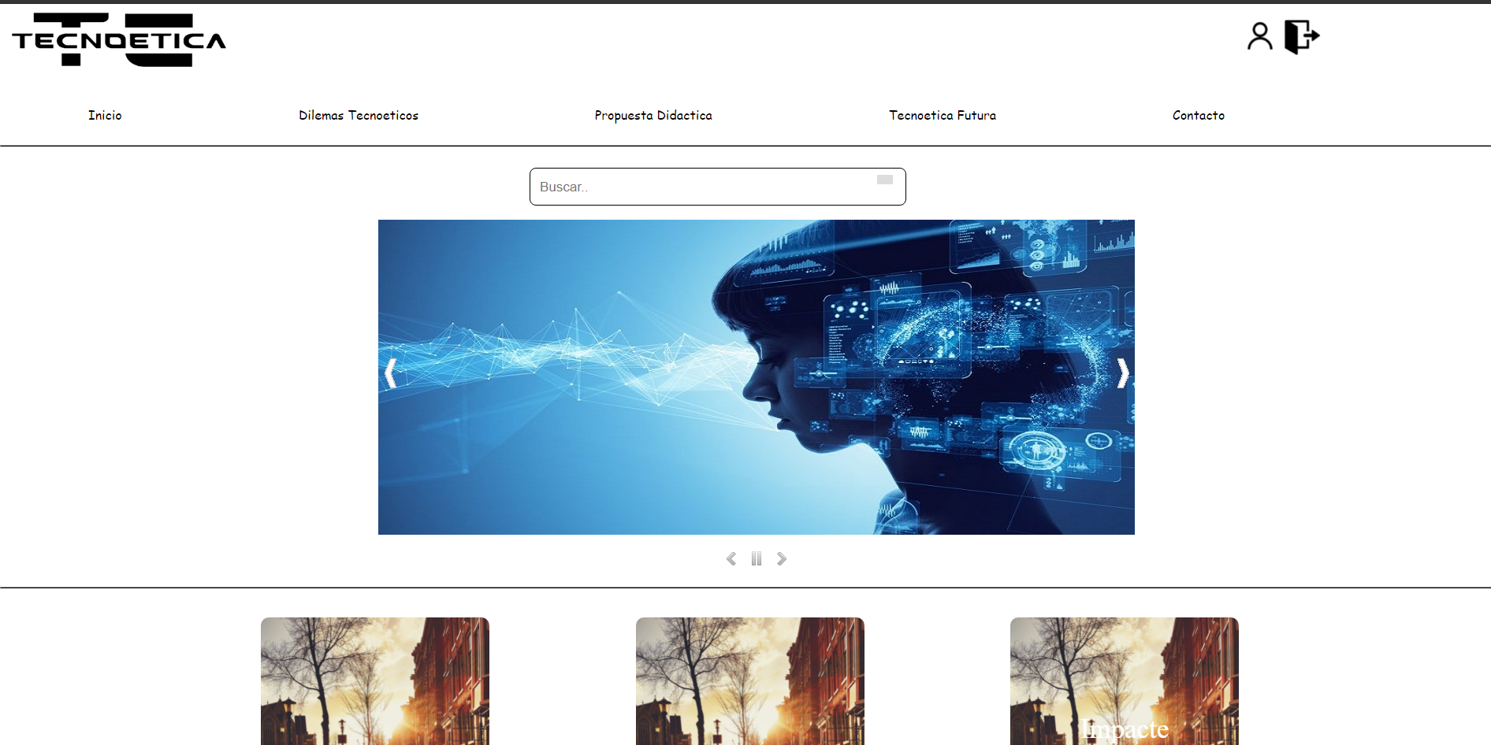

## Registro

Para poder responder a las preguntas de los dilemas, hemos de habernos registrado anteriormente mediante el siguiente formulario:

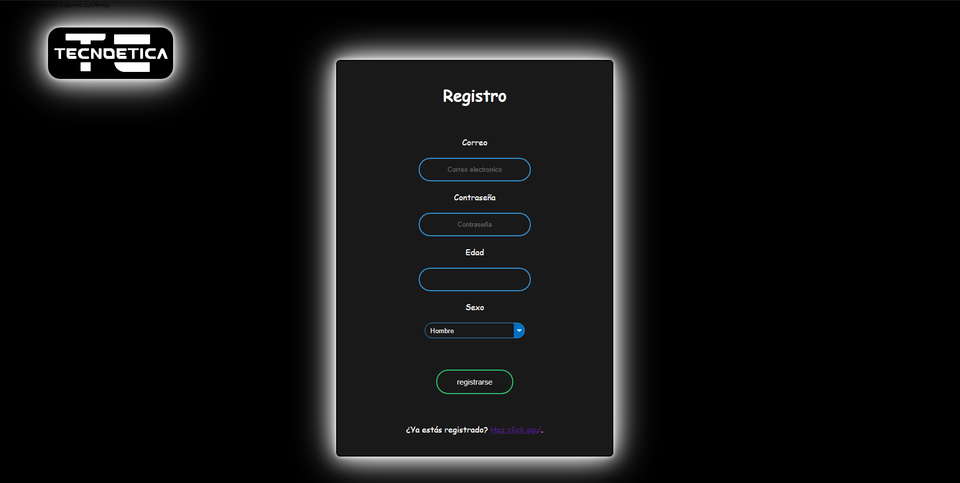

## Cerrar sesión

Para cerrar tu sesión deberás de acceder desde cualquier pantalla a la imagen de la puerta indicando salida, dándole click, cerraras la sesión.



# Guía de Uso Administrador

Como administrador tu responsabilidad será tener todo en funcionamiento y gestionar los dilemas.

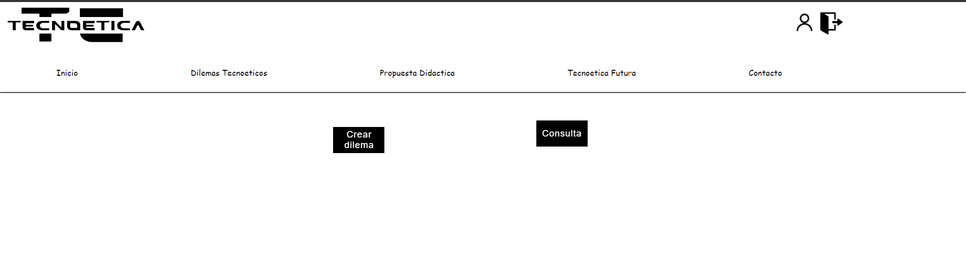

Cuando hagas Login te redireccionará a esta página, que será la principal como administrador.

En ella como puedes Ver Podrás:

## Crear dilema

Este botón te redireccionará a la pagina que te dejará crear un nuevo dilema.

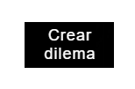

El formulario de crear dilema se vería de la siguiente manera:

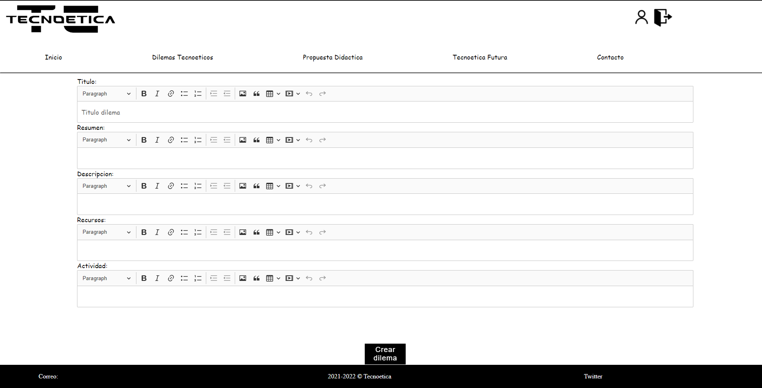

## Consulta

Este botón te redireccionará a la pagina en la que podrás hacer consultas de cualquier dilema que desees y podrás descargar esta misma para una posterior visualización o recogida de datos.



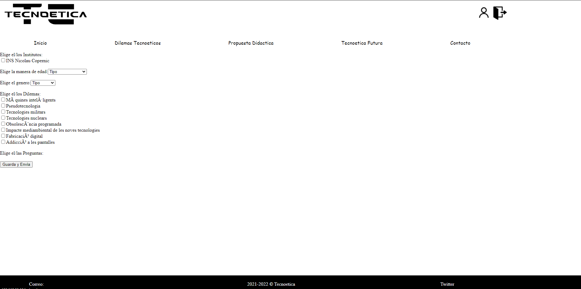

# Guía de uso Usuarios

El usuario podrá ver los dilemas que hay en la pagina de “Dilemas Tecnoeticos”, habrá un listado en el cual mostrará un pequeño resumen cuando pase el ratón por encima de cada dilema.

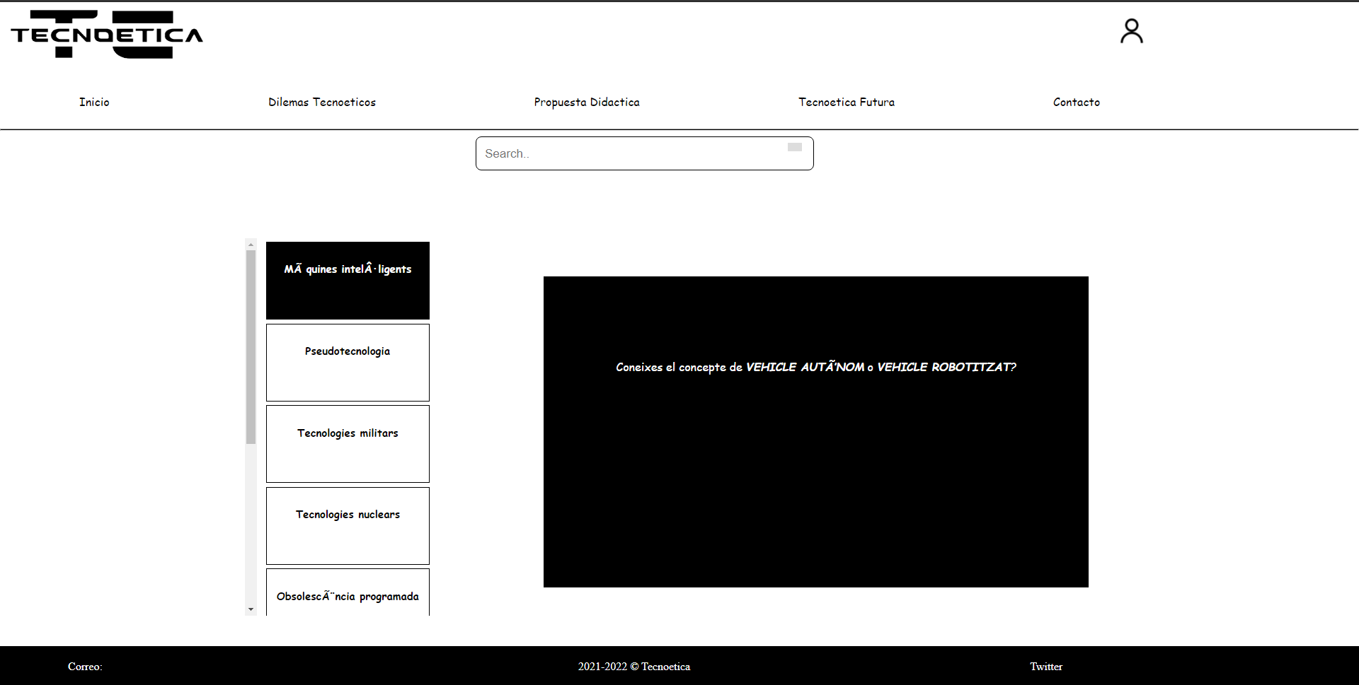

Como usuario, puedes responder preguntas de los dilemas que desees, esto se vería de la siguiente forma:

